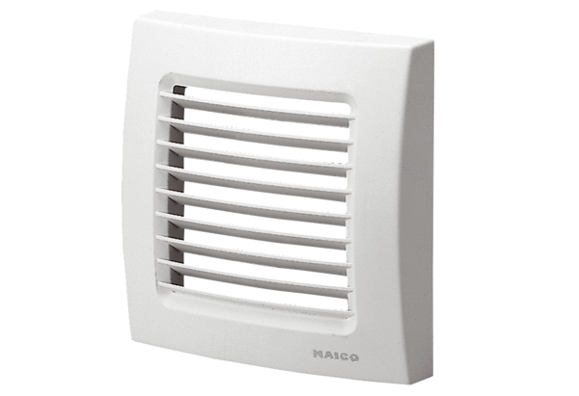Cache de protection ABD ECA 120 2Gamme: A
Numéro de référence : E059.1010.9100Fabricant : MAICO

